Ξεκινώ με την η-τάξη

Από την αρχική σελίδα της υπηρεσίας https://eclass.sch.gr/, ο μαθητής επιλέγει Είσοδος στην η-τάξη με λογαριασμό του Πανελλήνιου Σχολικού Δικτύου.
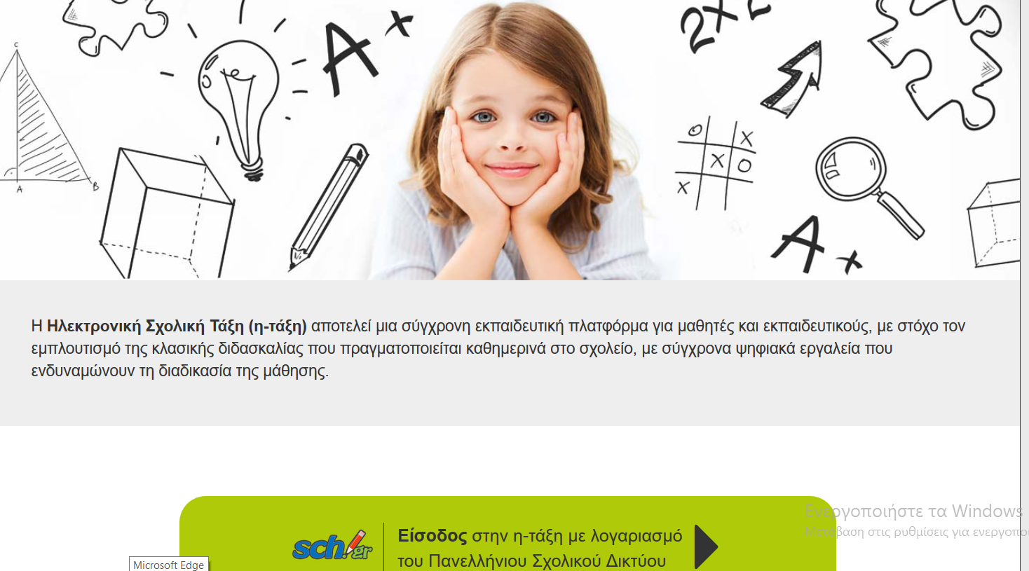
Στην οθόνη που εμφανίζεται πληκτρολογεί τους κωδικούς που έχει στο ΠΣΔ.
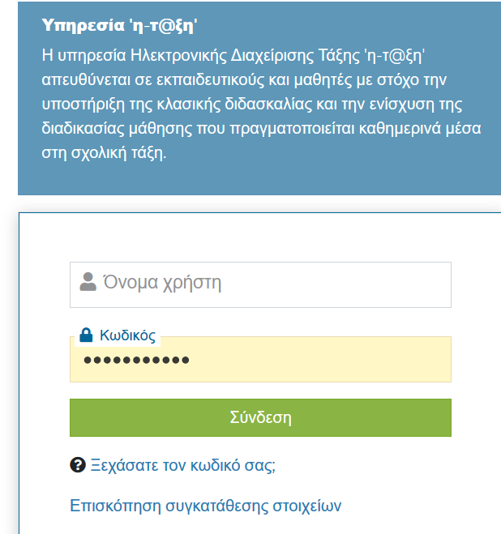
Η προσωποποιημένη είσοδος του μαθητή στην υπηρεσία, τον οδηγεί στο προσωπικό του χαρτοφυλάκιο.
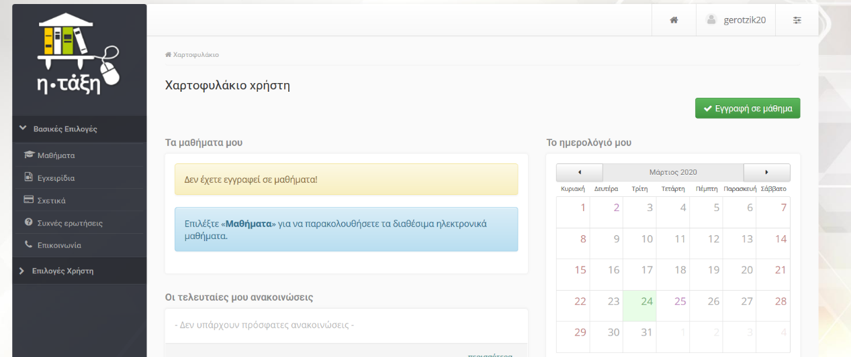
Επιλέγοντας Εγγραφή σε μάθημα εμφανίζονται τα ηλεκτρονικά μαθήματα που έχουν δημιουργήσει οι εκπαιδευτικοί του σχολείου του, για τη συγκεκριμένη σχολική χρονιά. Εκεί, αρχικά κάνει εγγραφή στα μαθήματα που αντιστοιχούν στην τάξη του (με ένα κλικ στο τετραγωνάκι αριστερά).
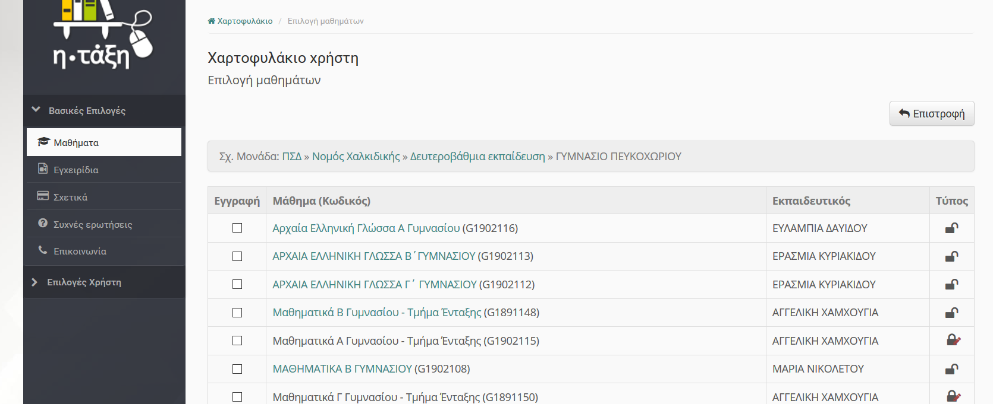
Εμφανίζεται στο χαρτοφυλάκιό του η λίστα των μαθημάτων στα οποία ο μαθητής έχει κάνει εγγραφή.
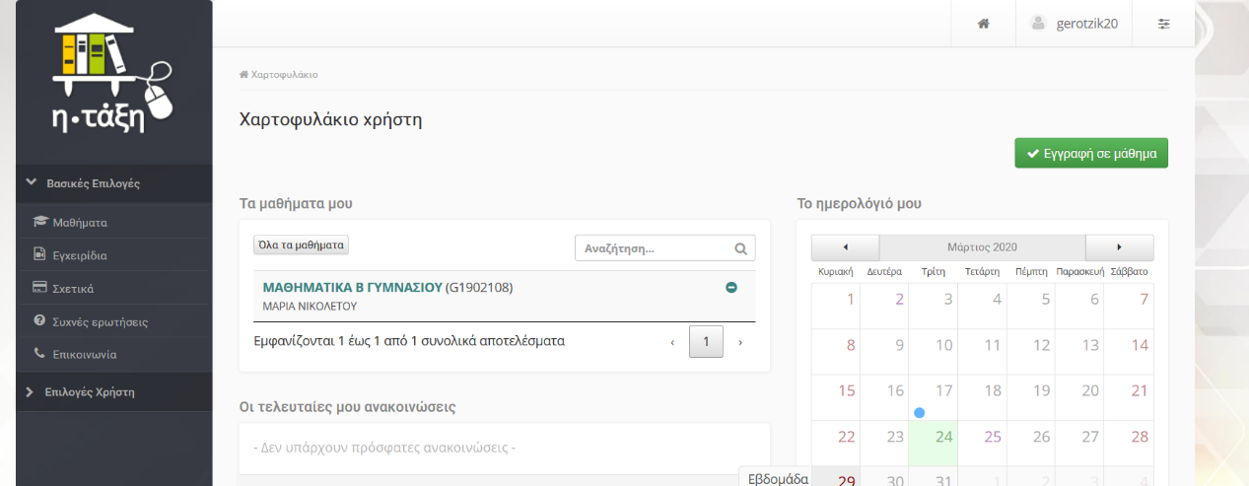
Κάνοντας κλικ πάνω στο όνομα του μαθήματος, αυτό ανοίγει. Βλέπει την περιγραφή του μαθήματος και αν ο εκπαιδευτικός έχει επισυνάψει αρχεία π.χ. φυλλάδιο με ασκήσεις, τεστ, θεωρία κ.α. από το μενού επάνω αριστερά επιλέγει Έγγραφα
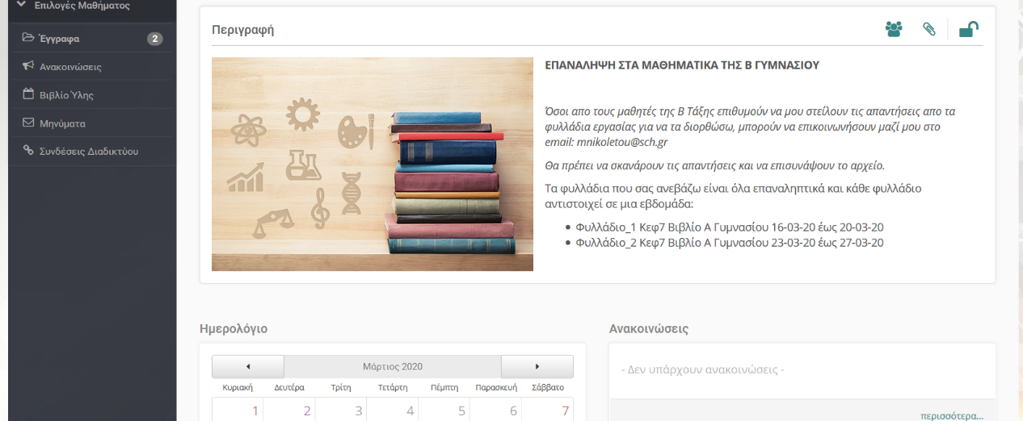
Στη συνέχεια επιλέγει ένα από τα αρχεία. Κάθε αρχείο μπορεί να το κατεβάσει ή και να το εκτυπώσει.
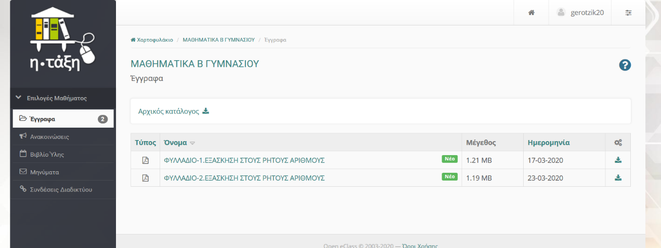
Αν θέλει να θέσει απορίες στον καθηγητή ή να ανεβάσει ένα αρχείο με απαντήσεις από το μενού αριστερά επιλέγει Μηνύματα και στη συνέχεια κάνει κλικ στο Νέο μήνυμα μαθήματος.
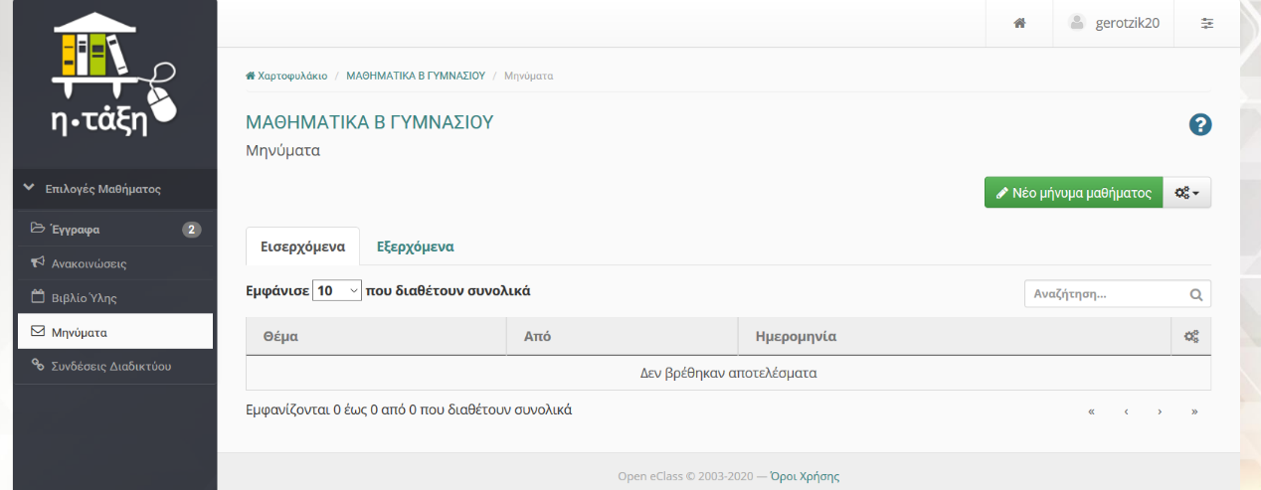
Στο περιβάλλον που εμφανίζεται στην πραγματικότητα στέλνει ένα email στον καθηγητή του. Άρα στο προς με την επιλογή όλων θα επιλέξει το email του καθηγητή, θα πληκτρολογήσει το Θέμα και στο κενό τις απορίες του.
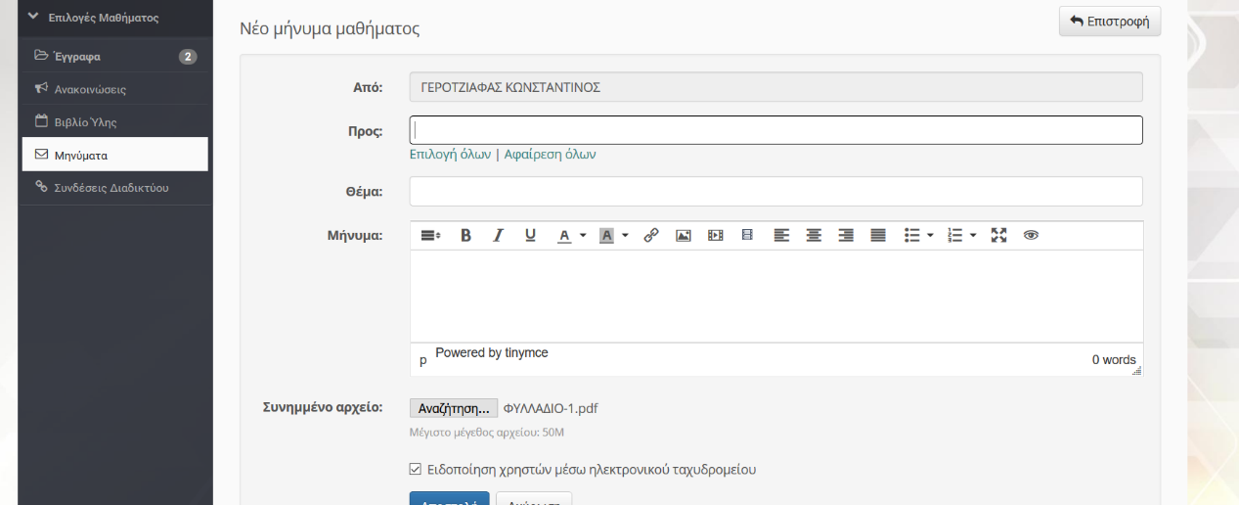
Αν θέλει να ανεβάσει ένα συνημμένο αρχείο word, pdf μια εικόνα ή οτιδήποτε άλλο πατώντας στο Αναζήτηση βρίσκει το αρχείο στον υπολογιστή του και επιλέγει Αποστολή
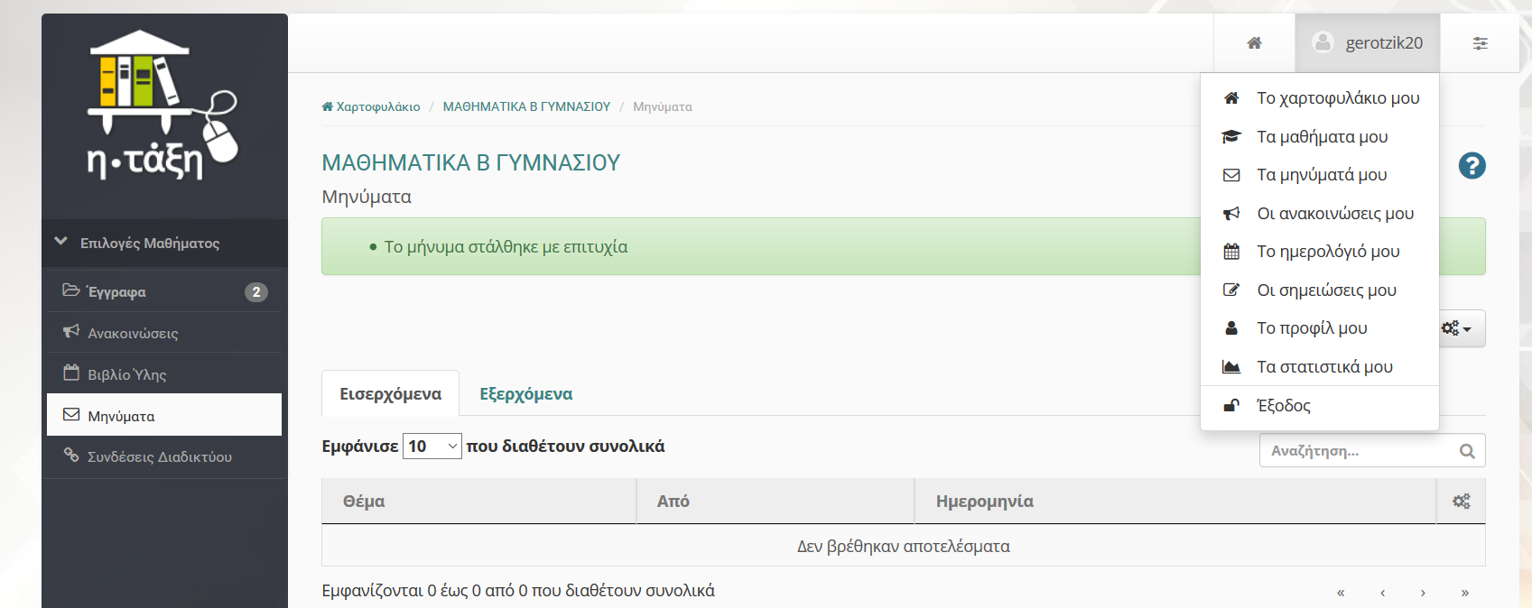

Επιλέγοντας Μηνύματα από το μενού επάνω αριστερά θα δει την απάντηση του υπεύθυνου εκπαιδευτικού στις απορίες του.
Για να αποσυνδεθεί ο μαθητής από την εφαρμογή η-τάξη, επάνω δεξιά επιλέγοντας το όνομα σύνδεσης ανοίγει ένα υπομενού απ’ όπου επιλέγει Έξοδος΄.

Είμαι σίγουρη ότι μόνοι σας θα ανακαλύψετε και άλλες πολλές δυνατότητες που σας δίνει η εφαρμογή. Εγώ σας έδωσα μόνο τις βασικές κατευθύνσεις.

Νικολέτου Μαρία

